RELATÓRIO ANUAL 2024
DE ATIVIDADES DA OUVIDORIA

Janeiro a dezembro - 2024
Câmara Municipal de Itanhangá / MT
https://www.camaraitanhanga.mt.gov.br

COMPOSIÇÃO
OUVIDORIA GERAL
Luzia de Oliveira
Contatos:
E-mail:
ouvidoria@camaraitanhanga.mt.gov.br
Telefone:
(66) 9 84155263
Endereço:
Rua Florianópolis, nº 217, Bairro: centro
CEP: 78.579-000, Itanhangá/MT

Sumário

COMPOSIÇÃO.................................................................................................................. 2
OUVIDORIA GERAL ........................................................................................................ 2 APRESENTAÇÃO ............................................................................................................ 4
ESTRUTURA DE PESSOAL DA OUVIDORIA-GERAL ..................................................... 4
ESTRUTURA FÍSICA E ONLINE DA OUVIDORIA-GERAL .............................................. 5
ATIVIDADES TÉCNICAS E ADMINISTRATIVAS DA OUVIDORIA-GERAL ................... 5
DAS MANIFESTAÇÕES .................................................................................................. 6
ESTATÍSTICA DAS MANIFESTAÇÕES (Tabelas) ........................................................... 7
ÍNDICE DE ATENDIMENTO DOS PRAZOS DE RESPOSTA DAS MANIFESTAÇÕES 8 OUTRAS ATIVIDADES DESENVOLVIDAS ....................................................................... 8 CONSIDERAÇÕES FINAIS ..................................................................................................10

APRESENTAÇÃO
A Câmara Municipal de Itanhangá, por meio da Ouvidoria Geral, vem apresentar o presente relatório, com a finalidade de cumprir ao que estabelece o art. 14, inciso II e art. 15 da Lei n.º 13.460/2017 (Código de Defesa do Usuário do Serviço Público).
Art. 14 - II - elaborar, anualmente, relatório de gestão, que deverá consolidar as informações mencionadas no inciso I, e, com base nelas, apontar falhas e sugerir melhorias na prestação de serviços públicos.
http://www.planalto.gov.br/ccivil_03/_ato2015-2018/2017/lei/l13460.htm
Demonstrando as atividades desenvolvidas pela Ouvidoria, entre o período de janeiro a dezembro de 2024, bem como demonstrar os resultados relacionados as manifestações recebidas e processadas por este departamento.
O Relatório de atividades da ouvidoria é, nos termos da Lei n.º 13.460/2017, o documento que deve consolidar as informações referentes às manifestações recebidas.
De acordo com o artigo 15 da Lei Federal 13.460/2017, o Relatório de Atividades deverá indicar, ao menos:
- o número de manifestações recebidas;
- o assunto das manifestações;
- as providências adotadas;
Além disso, o relatório deverá, ainda nos termos da Lei Federal 13.460/2017, ser encaminhado à autoridade máxima do órgão a que pertence a unidade da Ouvidoria e posteriormente disponibilizado no site Oficial.
ESTRUTURA DE PESSOAL DA OUVIDORIA-GERAL
A Ouvidoria - geral é composta pelos seguintes servidores e colaboradores:
- Ouvidor Geral – Luzia de Oliveira;

ESTRUTURA FÍSICA E ONLINE DA OUVIDORIA-GERAL
A Ouvidoria-geral localiza-se nas dependências do Prédio Administrativo da Câmara municipal de Itanhangá, dispondo de telefone, e-mail exclusivo, e um link no site para atendimento Online https://ouvidoria.camaraitanhanga.mt.gov.br/ através do Emal: ouvidoria@camaraitanhanga.mt.gov.br
O Sistema da Ouvidoria utiliza plataforma moderno, acessivel (se adapta a qualquer dispositivo móvel), o usuário pode se manifestar de forma Anônima e ou Identificada, podendo o acompanhar sua manifestação sempre que precisar.
No Site Oficial da Ouvidoria tem os seguintes menus: Início, Novo Protocolo, Meus Protocolos e FAQs (Perguntas e Respostas frequentes).
Na página inicial tem todas as informações do responsável pela Unidades, Telefone, E-mail, Endereço, Horário de atendimento.
ATIVIDADES TÉCNICAS E ADMINISTRATIVAS DA OUVIDORIA-GERAL
- Recebimento, classificação e tratamento das manifestações recebidas (triagem, encaminhamentos e acompanhamentos dos atendimentos);
- Elaboração de Relatório Estatístico quadrimestral da Ouvidoria - geral;
- Recebido e respondidas todas as manifestações da Ouvidoria seja ela, de forma anônima ou identificada e Solicitação de informação no SIC (Serviço de informação ao Cidadão);
- Participação no Programa de Transparência Pública da Associação dos Membros dos Tribunais de Contas do Brasil (Atricon);
- Definida metodologia para melhorar o prazo de atendimento, a fim de dar melhor retorno e satisfação ao usuário.
DAS MANIFESTAÇÕES

A Ouvidoria, no uso de suas atribuições, recebe, classifica, trata e responde as seguintes categorias de demandas
- Manifestações típicas de Ouvidoria, são os elogios, reclamações, sugestões, e denúncias.
- Reclamação: Demonstração de insatisfação relativa a serviço público;
- 2 - Sugestão: Proposição de ideia ou formulação de proposta de aprimoramento de políticas e serviços prestados;

- Elogio: Demonstração ou reconhecimento ou satisfação sobre o serviço oferecido ou atendimento recebido;
- Denúncia: Comunicação de prática de ato ilícito, referente ao serviço público;
- Dúvida: Quando o cidadão precisa de ajuda sobre algo, e precisa de tirar uma dúvida.
- Manifestações atípicas de Ouvidoria, são as Solicitações de Informação/dados, oriundas da Lei de Acesso à Informação, assim são classificada:

- o Serviço de Informação ao Cidadão (SIC): canal virtual disponibilizado aos usuários para a solicitação de acesso a informações públicas da Câmara Municipal de Itanhangá, em conformidade com a Lei n.° 12.527/2011.
ESTATÍSTICA DAS MANIFESTAÇÕES (Tabelas)
No periodo de janeiro a dezembro de 2024, a Ouvidoria - geral, no desempenho de suas atividades, recebeu 4 manifestações, provenientes de pessoas jurídicas e cidadãos.
TABELA: FORMA DE IDENTIFICAÇÃO
FORMA DE IDENTIFICAÇÃO | QUANTIDADE
ANÔNIMA | 3
IDENTIFICADA | 1
TOTAL GERAL = | 4

Relatório de 2024 por tipo de Manifestação
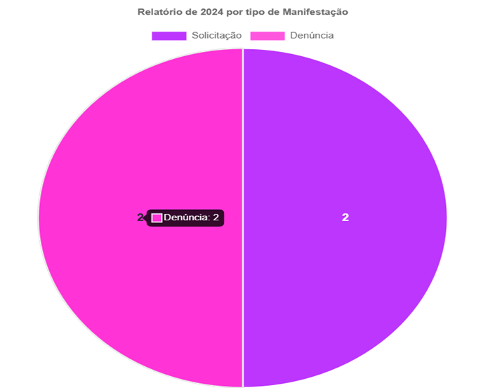

Relatório Geral de Manifestação
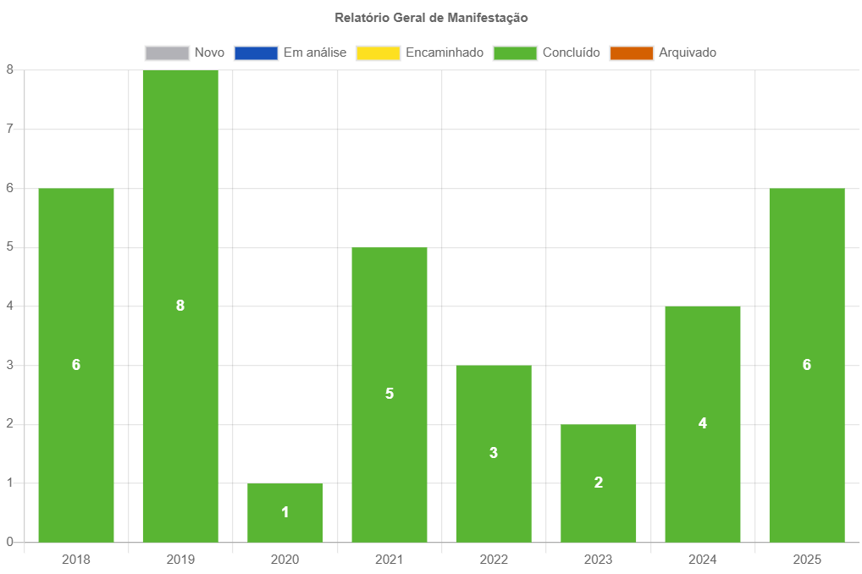

Relatório Geral dos Canais de Atendimento
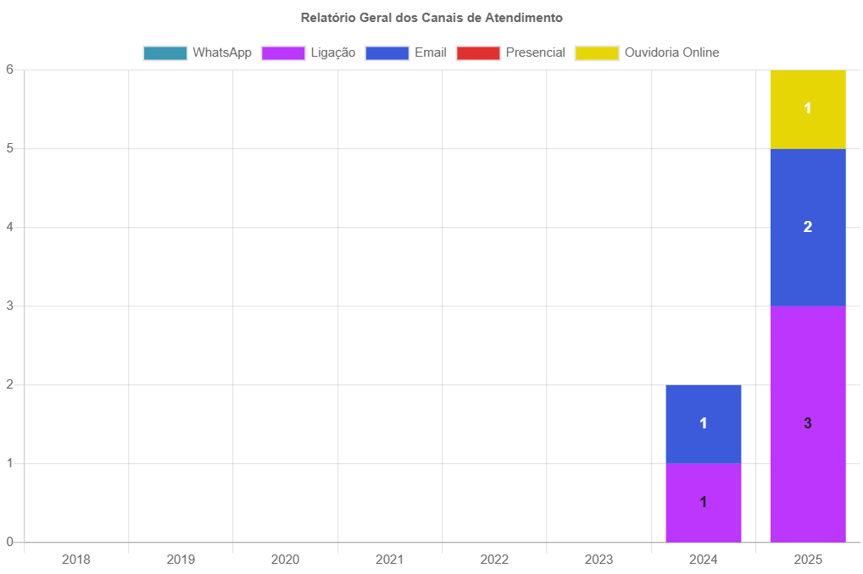

Nome:  Atendimento:  E-mail:  Data:  Categoria: | 240529205754892  29/05/2024  Geral | Situação: Concluído  Nenhuma Complementação Nova
Nome:  Atendimento:  E-mail:  Data:  Categoria: | Nelza Jaqueline  240807215557672  nelza-franco@educar.poa.br  07/08/2024  Geral | Situação: Concluído  Nenhuma Complementação Nov
Nome:  Atendimento:  E-mail:  Data:  Categoria: | 240818171414773  18/08/2024  Geral |  | Situação: Concluído  Nenhuma Complementação Nova
Índice de atendimento dos prazos de resposta das manifestações
Visando melhorar o atendimento prestado pela Unidade ao cidadão, a Ouvidoria-geral estabeleceu como meta para 2024 que 95% das manifestações típicas de Ouvidoria e 95% dos pedidos de acesso à informação (Serviço de Informação ao Cidadão) sejam comunicados ao manifestante/solicitante no prazo legal, de acordo com o estabelecido na Lei n.º 12.527/2011 (Lei de Acesso à Informação) e Lei n.º 13.460/2017 (Código de Defesa do Usuário dos Serviços Públicos).

Atividade 1:
Contribuir para o aperfeiçoamento e a efetividade do controle social (Objetivo 2 e 3)
INDICADOR | INICIATIVAS | META
Percentual de manifestações na Ouvidoria com encaminhamento comunicados ao manifestante dentro do prazo. | Garantir as respostas dentro do prazo legal | 95%

Atividade 2:
Fortalecer a Gestão da Integridade Institucional (Objetivo 12)

INDICADOR | INICIATIVAS | META
Percentual de SIC com respostas aos interessados dentro do prazo | Garantir que o SIC tenham resposta final no prazo legal | 95%
8 OUTRAS ATIVIDADES DESENVOLVIDAS
Além do atendimento da análise, triagem e tratamento das manifestações recebidas dos cidadãos, a Ouvidoria -geral desempenhou demais atividades, conforme abaixo listadas:
Participação em Projetos da Atricon
A Ouvidoria - geral participou do referido programa que tem como objetivo ampliar a transparência da administração pública e contribuir para a prevenção da corrupção e o fortalecimento da participação democrática no país.
O referido Programa é composto de 3 projetos, sendo eles:
- Realização do Levantamento Nacional de Transparência Pública;
- Desenvolvimento do Radar da Transparência Pública Nacional;
- Institucionalização do Mês da Transparência Pública Nacional.

Também foram definidas as metodologias do levantamento, desenvolvida ferramenta de avaliação, elaboradas as minutas dos acordos de cooperação técnica e organizado o evento de lançamento do programa.

9 CONSIDERAÇÕES FINAIS
No período de 01 de janeiro a 30 de dezembro de 2024, a Ouvidoria - geral da Câmara Municipal de Itanhangá, elaborou seu plano de ação anual.
A melhoria na qualidade do serviço público passa pela Ouvidoria.
Os responsáveis somos nós!

OBRIGADO!
Itanhangá -MT, 28 de janeiro de 2025.
Publique-se, Cumpra-se.

Irineu Sandeski
Presidente
Câmara Municipal de Itanhangá-MT.

Luzia de Oliveira
Aux. Adm./Ouvidora Geral.
Câmara Municipal de Itanhangá-MT.

